Kajian Pengembangan Pengisian Data Hujan yang Hilang dengan Data CHIRPS di Wilayah Bali

Nerisa Fedria Arsanti Aphrodita^{1*}, I Made Yuliara², I Wayan Andi Yuda³

^{1,2}Program Studi Fisika, FMIPA Universitas Udayana, Bali, Indonesia.
³Badan Meteorologi, Klimatologi dan Geofisika, Stasiun Klimatologi Jembrana, Bali, Indonesia

Received: 07 January 2023  Revised:  Accepted:  Corresponding Author:  Nerisa Fedria Arsanti Aphrodita nerisafedria@gmail.com  © 2023 Kappa Journal is licensed under a Creative Commons Attribution-NonCommercial-ShareAlike 4.0 International License  Publisher  UPT Mataram University Press    DOI: https://doi.org/10.29408/kpj.v7i2.7709 | Abstract: Research has been carried out related to the study of filling in missing rain data with CHIRPS data in the Bali Region. This study aims to determine the validation of daily and monthly CHIRPS rain data with observational data in the Bali region and to know the results of filling in observation rain data with corrected CHIRPS data. There are also differences in patterns between CHIRPS data and observational data that require data correction that was carried out using simple regression. This study shows that corrected CHIRPS shows RMSE and MBE values​have lower error rates than CHIRPS without correction. As an example, the results of the calculation of data accuracy are shown by the RMSE and MBE values ​​after being corrected which are better than CHIRPS before being corrected. For Sukasada rain post, the RMSE values before and after correction are 15.355 mm and 13.527 mm for daily data and 77.586 mm and 65.083 mm for monthly data, respectively. Meanwhile, the MBE values ​​for the Sukasada rain post before and after correction were -0.875 mm and -0.017 mm for daily data and -27.142 mm and 0.005 mm for monthly data, respectively.  Keywords: CHIRPS; rainfall; RMSE; validation

Introduction

Kemajuan teknologi dibidang klimatologi saat ini semakin pesat sehingga memudahkan para praktisi klimatologi dalam memanfaatkan alat-alat pengukur dan pengolahan data cuaca. Salah satu bentuk kemajuan klimatologi tersebut adalah sebaran pos hujan di seluruh Indonesia yang mencatat data hujan harian yang dapat dianalisis untuk prakiraan cuaca. Akan tetapi, ketersediaan data masih menjadi kendala karena sebaran stasiun pengukuran curah hujan belum merata di seluruh Indonesia (Misnawati dkk, 2018). Wilayah Bali memiliki topografi bervariasi, bagian pinggir merupakan dataran rendah atau pantai, sedangkan bagian tengah dataran lebih tinggi dengan beberapa perbukitan dan pegunungan. Kondisi ini merupakan faktor lokal yang dapat mempengaruhi kondisi cuaca dan iklim setempat (Anonim, 2018). Seiring dengan proses pencatatan data hujan, tidak menutup kemungkinan bahwa, terjadi kesalahan atau ketidaksesuaian yang disebabkan oleh beberapa faktor. Kondisi ini dapat menimbulkan dampak seperti hilangnya data hujan dalam kurun waktu cukup lama, sehingga menurunkan kualitas data bila digunakan sebagai bahan penelitian. Untuk dapat menyediakan data yang lengkap dan meningkatkan kualitas data yang diarsipkan, maka perlu dicari cara untuk mengisi data yang hilang. Cara yang dapat digunakan sebagai alternatif adalah memanfaatkan data yang dihasilkan teknologi satelit cuaca, seperti CHIRPS (Climate Hazards Group InfraRed Precipitation with Station data).
Terdapat beberapa peneliti yang telah menguji akurasi data CHIRPS. Penelitian Gebrechorkos et. al (2018) dan Dinku et. al (2018) melaporkan bahwa, CHIRPS sangat akurat dalam membangkitkan informasi curah hujan di Afrika Timur dibandingkan dengan data hasil pengamatan pada stasiun hujan. CHIRPS juga memiliki akurasi yang baik dalam mengestimasi curah hujan di Iran (Saeidizand et. al, 2018). Penelitian yang dilakukan oleh Faisol et. al, (2020) juga menunjukkan keakuratan CHIRPS dalam mengestimasi curah hujan harian di Jawa Timur dengan tingkat penyimpangan sebesar 11,41% dibandingkan data hasil pengamatan pada AWS (Automatic Weather Stations) (Budiyono & Faisol, 2021). Penelitian lainnya dilakukan oleh Tiar Maharani pada tahun 2019 menggunakan metode statistik yaitu korelasi Pearson, RB (Relative Bias), RMSE, MAE (Mean Absolute Error) dan analisis regresi linear sederhana untuk menganalisis hasil validasi dan mengkoreksi data hujan CHIRPS terhadap data pengamatan untuk memodelkan bahaya kekeringan meteorologis di Provinsi Jawa Timur. Hasil validasi data CHIRPS terhadap data pengamatan secara keseluruhan menunjukkan nilai korelasi 0,71 dengan rincian nilai korelasi sangat kuat (r > 0,75) pada 67 pos hujan, korelasi kuat (0,5 < r ≤ 0,75) pada 72 pos hujan dan korelasi cukup (0,25 < r ≤ 0,5) pada 5 pos hujan. Akurasi CHIRPS cukup baik di dataran rendah dan kekeliruan semakin meningkat seiring penambahan elevasi. Koreksi data CHIRPS dilakukan menggunakan 12 persamaan regresi linear sederhana untuk setiap bulannya. Hasil koreksi pada data CHIRPS menunjukkan terdapat penurunan nilai RMSE secara keseluruhan yaitu dari 124,79 mm menjadi 123,48 mm. Nilai RB lebih rendah pada data CHIRPS terkoreksi (RB = -0,44 – 0,60) dibandingkan dengan nilai RB data CHIRPS sebelum dilakukan koreksi (RB = -0,45 – 0,62) (Maharani, 2019).
Data CHIRPS memiliki resolusi spasial yang cukup tinggi, yaitu 0,05° × 0,05° dan data CHIRPS juga memadai untuk melihat perubahan tatanan curah hujan di suatu wilayah. Periode data hujan yang dimiliki oleh CHIRPS sudah lebih dari 30 tahun dimana dalam analisis klimatologi, minimal data yang dibutuhkan adalah 30 tahun (Trewin, 2007). Tingkat akurasi tinggi yang dimiliki CHIRPS, dapat dimanfaatkan sebagai alternatif penyedia data hujan global. Dari uraian di atas, peneliti tertarik untuk menggunakan data CHIRPS yang telah divalidasi untuk diakurasikan dengan data observasi dan mengisi data hujan observasi yang hilang dengan CHIRPS terkoreksi di wilayah Bali. Adapun tujuan dari penelitian ini, antara lain mengetahui validasi data hujan harian dan bulanan CHIRPS dengan data observasi di wilayah Bali serta mengetahui hasil pengisian data hujan harian dan bulanan observasi dengan data CHIRPS yang telah terkoreksi.

Method
Adapun data yang digunakan dalam penelitian ini merupakan data hujan harian observasi dari 1 Januari 2015 hingga 31 Desember 2019 pada 18 pos hujan kerjasama di wilayah Bali yang didapat dari Stasiun Klimatologi Jembrana dan data hujan harian CHIRPS dari 1 Januari 2015 hingga 31 Desember 2019 yang diperoleh dari penyedia data global International Research Institute for Climate and Society.
Untuk dapat mengisi data hujan observasi yang hilang menggunakan data CHIRPS perlu diketahui hubungan korelasi dan besar error data CHIRPS menggunakan korelasi Pearson (r), Root Mean Square Error (RMSE) dan Mean Bias Error (MBE). Setelah didapat nilai-nilai tersebut dilanjutkan dengan melakukan koreksi data menggunakan persamaan regresi linear sederhana untuk mengurangi besar error data CHIRPS terhadap data observasi. Dengan persamaan regresi linear sederhana didapat data CHIRPS yang telah terkoreksi. Kemudian dicari kembali besar error data CHIRPS yang telah terkoreksi terhadap data observasi menggunakan RMSE dan MBE. Keberhasilan proses koreksi data CHIRPS dilihat dari nilai RMSE dan MBE setelah data terkoreksi memiliki nilai yang lebih kecil dibandingkan nilai RMSE dan MBE sebelum data CHIRPS terkoreksi. Korelasi Pearson yang digunakan ditunjukkan pada Persamaan 1 (Duwanda, 2021).

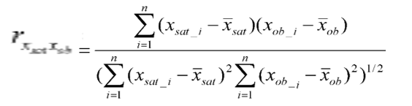

Kriteria untuk menetapkan tingkat korelasi antara data observasi dengan data CHIRPS ditentukan oleh besarnya nilai koefisien korelasi Pearson (r), jika nilai koefisien korelasi 1 atau -1 maka korelasi positif atau negatif sempurna, ≥ 0,5 atau ≤ -0,5 artinya korelasi positif atau negatif kuat, jika < 0,5 atau > -0,5 maka korelasi positif atau negatif lemah, dan jika 0 maka tidak ada korelasi. Persamaan RMSE dan MBE yang digunakan dapat dilihat pada Persamaan 2 dan 3 (Duwanda, 2021).

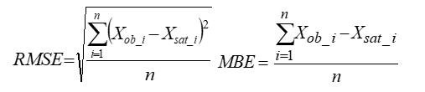

Penelitian dilanjutkan dengan melakukan pengisian data yang hilang dengan menyiapkan data hujan harian observasi dan CHIRPS, menjalankan script downscaling data CHIRPS menggunakan Matlab2014b, menjalankan script setup_nctoolbox.m (Lampiran 1) untuk menambahkan antarmuka Matlab, Downscaling data harian CHIRPS dengan menjalankan script pada Lampiran 2 dan 3 serta mengkonversi data harian tersebut menjadi data bulanan, mencari persamaan koreksi dengan persamaan regresi linear sederhana seperti pada Persamaan 4.
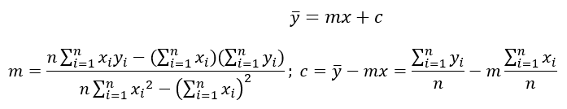

Selanjutnya dilakukan pengisian data hujan observasi yang hilang menggunakan data hujan CHIRPS yang telah terkoreksi. Hasil yang diperlihatkan berupa grafik kemudian grafik tersebut dianalisis untuk melihat yang hilang setelah terisi dengan data CHIRPS terkoreksi. Proses pengolahan data dari awal sampai akhir yang dilakukan dalam penelitian ini dijelaskan oleh diagram alir seperti disajikan pada Gambar 1.

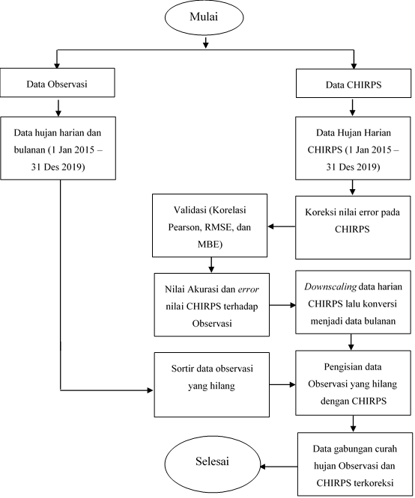

Gambar 1. Diagram Alir

Result and Discussion
Setelah data hujan observasi dan CHIRPS didapatkan, data kemudian dikelompokkan menjadi data series harian dan bulanan untuk masing-masing pos. Kemudian penelitian dilanjutkan dengan mencari akurasi data hujan harian dan bulanan masing-masing pos dan pengisian data observasi yang hilang dengan data CHIRPS. Menggunakan Persamaan 1, berikut merupakan hasil perhitungan korelasi Pearson (r) harian dan bulanan pada pos hujan lainnya yang ditunjukan pada Tabel 1.

Tabel 1 Hasil korelasi Pearson masing-masing pos hujan.
No. | POS HUJAN | Korelasi Pearson (r)
No. | POS HUJAN | Harian | Bulanan
1 | Cekik/Gilimanuk | 0,16230179 | 0,84285034
2 | Klimat Negara | 0,15167585 | 0,79215274
3 | Grokgak | 0,23114233 | 0,79559360
4 | Sukasada | 0,17978934 | 0,86798837
5 | Tejakula | 0,25386171 | 0,88335577
6 | Candikuning | 0,27339569 | 0,84380825
7 | Buruan | 0,23387642 | 0,81031326
8 | Suraberata (Lalang Linggah) | 0,18474624 | 0,70198752
9 | Ngurah Rai | 0,30382342 | 0,79688076
10 | Pelaga/Pelaga1 | 0,24937750 | 0,85111783
11 | Sanglah | 0,40483602 | 0,78488543
12 | Abianbase/gianyar | 0,22903104 | 0,68807898
13 | Tarukan/Pejeng kaja | 0,21743558 | 0,71330062
14 | Prapat(Penida 1) | 0,29162133 | 0,68603540
15 | Kintamani | 0,32659436 | 0,83353535
16 | Bebandem | 0,27858342 | 0,52088775
17 | Kubu | 0,23611132 | 0,68962658
18 | Besakih | 0,20751239 | 0,73849716

Setelah didapat hubungan korelasi Pearson (r) pada masing-masing pos, penelitian dilanjutkan dengan mencari RMSE dan MBE untuk mengetahui seberapa besar error data CHIRPS terhadap data observasi menggunakan Persamaan 2 dan 3. Berikut merupakan hasil perhitungan RMSE dan MBE sebelum terkoreksi pada pos hujan lainnya pada Tabel 2.

Tabel 2. Hasil RMSE dan MBE sebelum terkoreksi.
No. | POS HUJAN | Harian |  | Bulanan
No. | POS HUJAN | RMSE | MBE | RMSE | MBE
1 | Cekik/Gilimanuk | 12,763 | -1,612 | 81,650 | -49,072
2 | Klimat Negara | 16,365 | 0,956 | 95,066 | 29,091
3 | Grokgak | 14,259 | -1,509 | 100,211 | -45,937
4 | Sukasada | 15,355 | -0,875 | 77,586 | -27,142
5 | Tejakula | 15,202 | -0,334 | 82,343 | -10,175
6 | Candikuning | 18,455 | 0,824 | 104,327 | 23,232
7 | Buruan | 17,602 | 1,058 | 106,169 | 32,162
8 | Suraberata (Lalang Linggah) | 12,816 | -1,511 | 116,691 | -45,981
9 | Ngurah Rai | 14,364 | -0,507 | 98,067 | -16,093
10 | Pelaga/Pelaga1 | 18,236 | 1,523 | 114,711 | 46,312
11 | Sanglah | 13,184 | -0,519 | 99,657 | -16,154
12 | Abianbase/gianyar | 14,027 | 0,921 | 106,249 | 28,039
13 | Tarukan/Pejeng kaja | 16,817 | 0,867 | 119,286 | 26,375
14 | Prapat(Penida 1) | 12,772 | -2,143 | 96,221 | -24,693
15 | Kintamani | 16,263 | 1,001 | 133,709 | 30,417
16 | Bebandem | 18,676 | 3,386 | 201,912 | 45,164
17 | Kubu | 12,714 | -2,464 | 119,235 | -74,991
18 | Besakih | 18,941 | 2,742 | 153,295 | 70,901

Setelah didapat besar error pada masing-masing pos hujan, dicari persamaan yang dapat mengkoreksi atau memperkecil besar error yang dimiliki data CHIRPS. Hal ini dilakukan agar data CHIRPS yang digunakan untuk mengisi data observasi yang hilang tidak menyimpang terlalu jauh dari data observasi. Persamaan koreksi didapat dengan menggunakan persamaan regresi linear sederhana pada Persamaan 4. Kemudian untuk persamaan regresi linear sederhana pada masing-masing pos diperlihatkan pada Tabel 3.

Tabel 3. Persamaan koreksi data harian dan bulanan masing-masing pos hujan
No | POS HUJAN | Persamaan Koreksi
No | POS HUJAN | Harian | Bulanan
1 | Cekik/Gilimanuk | y = 0,18x + 2,42 | y = 0,65x + 2,35
2 | Klimat Negara | y = 0,25x + 4,82 | y =0,96x + 36,00
3 | Grokgak | y = 0,29x + 2,47 | y = 0,77x - 8,50
4 | Sukasada | y = 0,26x + 2,85 | y = 0,78x + 6,43
5 | Tejakula | y = 0,37x + 2,72 | y = 1,05x - 17,63
6 | Candikuning | y = 0,42x + 4,63 | y =1,00x + 22,52
7 | Buruan | y =1,00x +22,52 | y =0,86x + 60,01
8 | Suraberata (Lalang Linggah) | y = 0,18x + 3,49 | y =0,58x + 29,88
9 | Ngurah Rai | y = 0,40x + 2,66 | y =1,06x + 34,22
10 | Pelaga/Pelaga1 | y = 0,37x + 5,94 | y =1,06x + 34,22
11 | Sanglah | y = 0,53x + 1,92 | y = 0,91x - 2,32
12 | Abianbase/gianyar | y = 0,32x + 3,91 | y =0,94x + 35,40
13 | Tarukan/Pejeng kaja | y = 0,32x + 4,68 | y =0,82x + 55,85
14 | Prapat(Penida 1) | y = 0,30x + 1,75 | y = 0,83x - 3,23
15 | Kintamani | y = 0,55x + 3,14 | y = 1,28x - 9,55
16 | Bebandem | y = 0,42x + 6,30 | y =0,97x + 49,90
17 | Kubu | y = 0,23x + 1,41 | y = 0,60x - 15,58
18 | Besakih | y = 0,34x + 6,22 | y =1,06x + 61,09

Sebagai contoh, grafik hubungan linear antara data hujan harian dan bulanan observasi dan CHIRPS pada pos hujan Sukasada dapat dilihat pada Gambar 2 dan 3 serta untuk pos hujan selebihnya terlampir pada Lampiran 4.
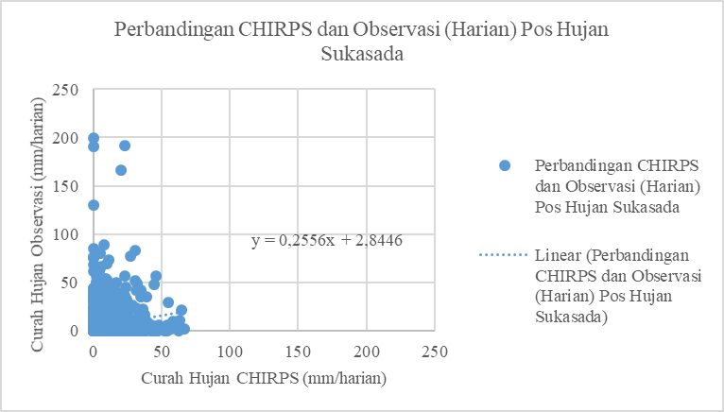

Gambar 2. Grafik hubungan linear sederhana data hujan harian observasi dan CHIRPS pada pos hujan Sukasada

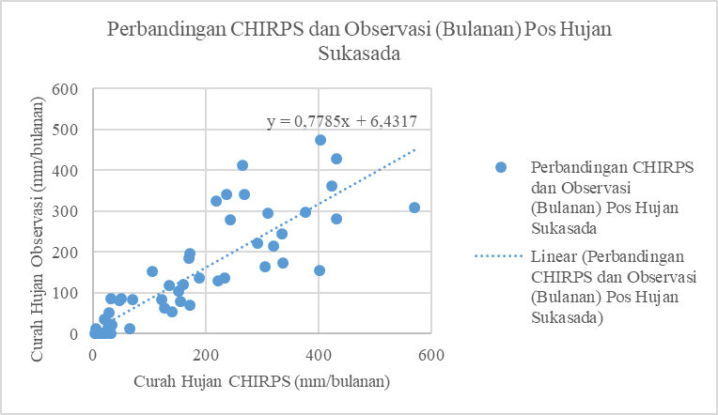

Gambar 3. Grafik hubungan linear sederhana data hujan bulanan observasi dan CHIRPS pada pos hujan Sukasada

Kemudian penelitian dilanjutkan dengan menggunakan persamaan pada Tabel 3 untuk menghasilkan set data CHIRPS baru yang telah terkoreksi. Berikut merupakan salah satu contoh hasil perhitungan data CHIRPS setelah terkoreksi memakai persamaan regresi linear pada pos hujan Sukasada bulan Januari 2015.
$$y=0,7785x+6,4317$$
$$y=0,7785\left(310,9902\right)+6,4317$$
$$y=242,105871+6,4317$$
$$y=248,5376$$
Sebagai contoh, hasil perhitungan data CHIRPS bulanan pada pos hujan Sukasada setelah terkoreksi dapat dilihat pada Tabel 4.

Tabel 4. Data hujan observasi bulanan yang telah terkoreksi pada pos hujan Sukasada.
Bulan-Tahun | Obser  -vasi | CHIRPS
Bulan-Tahun | Obser  -vasi | Sebelum Terkoreksi | Setelah Terkoreksi
01-2015 | 296 | 310,9902 | 248,5376
02-2015 | 341 | 268,5937 | 215,5319
03-2015 | 245 | 335,8529 | 267,8932
04-2015 | 413 | 264,7951 | 212,5747
05-2015 | 85 | 49,41125 | 44,89836
06-2015 | 12 | 64,65537 | 56,7659
07-2015 | 0 | 14,85395 | 17,9955
08-2015 | 0 | 19,02892 | 21,24571
09-2015 | 0 | 2,648288 | 8,493392
10-2015 | 0 | 9,253444 | 13,63551
11-2015 | 6 | 26,72547 | 27,23747
12-2015 | 279 | 243,2183 | 195,7771
01-2016 | 324,4 | 218,131 | 176,2467
02-2016 | 281,4 | 432,1548 | 342,8642
03-2016 | 128,5 | 222,7347 | 179,8307
04-2016 | 117 | 134,8124 | 111,3832
05-2016 | 53,5 | 139,6637 | 115,1599
06-2016 | 185,5 | 170,1863 | 138,9217
07-2016 | 69,7 | 171,9397 | 140,2868
08-2016 | 14,5 | 26,31451 | 26,91755
09-2016 | 36 | 19,9427 | 21,9571
10-2016 | 121,5 | 160,7368 | 131,5653
11-2016 | 80 | 155,9091 | 127,8069
12-2016 | 427,5 | 432,7657 | 343,3398
01-2017 | 296,5 | 376,4739 | 299,5167
02-2017 | 173,5 | 337,1234 | 268,8823
03-2017 | 220,5 | 291,8865 | 233,6653
04-2017 | 137 | 187,9506 | 152,7512
05-2017 | 83,5 | 70,25053 | 61,12174
06-2017 | 63 | 126,4111 | 104,8427
07-2017 | 86,5 | 31,93232 | 31,29101
08-2017 | 0 | 14,82345 | 17,97176
09-2017 | 12 | 4,883728 | 10,23368
10-2017 | 21,5 | 33,40514 | 32,4376
11-2017 | 165 | 305,4345 | 244,2124
12-2017 | 214,5 | 320,4098 | 255,8707
01-2018 | 309,5 | 570,6715 | 450,6995
02-2018 | 154 | 402,2049 | 319,5482
03-2018 | 341,5 | 237,0813 | 190,9995
04-2018 | 82 | 46,77675 | 42,8474
05-2018 | 1 | 15,01475 | 18,12069
06-2018 | 51 | 27,9211 | 28,16827
07-2018 | 0 | 22,8183 | 24,19575
08-2018 | 0 | 32,39695 | 31,65272
09-2018 | 0 | 4,428207 | 9,879059
10-2018 | 0 | 8,421292 | 12,98768
11-2018 | 105 | 151,7387 | 124,5603
12-2018 | 83 | 122,0458 | 101,4444
01-2019 | 362,4 | 423,6857 | 336,271
02-2019 | 135,5 | 234,187 | 188,7463
03-2019 | 474,5 | 404,4465 | 321,2933
04-2019 | 196,5 | 171,5419 | 139,9771
05-2019 | 3 | 23,28152 | 24,55636
06-2019 | 2,5 | 21,49548 | 23,16593
07-2019 | 0 | 16,18486 | 19,03161
08-2019 | 0 | 13,3952 | 16,85986
09-2019 | 0 | 5,238461 | 10,50984
10-2019 | 0 | 10,33822 | 14,48001
11-2019 | 24,5 | 29,42472 | 29,33885
12-2019 | 151,5 | 104,907 | 88,10182

Sebagai contoh grafik perbandingan data observasi, CHIRPS sebelum dan setelah terkoreksi pada pos hujan Sukasada dapat dilihat pada Gambar 4, untuk pos hujan lainnya terlampir pada Lampiran 5.

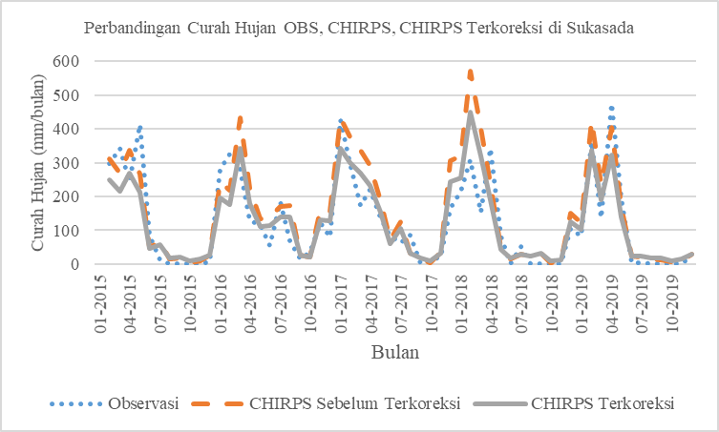

Gambar 4 Grafik perbandingan data hujan bulanan observasi, CHIRPS dan CHIRPS terkoreksi pada pos hujan Sukasada

Setelah didapat data CHIRPS setelah terkoreksi, dihitung kembali nilai RMSE dan MBE untuk dibandingkan dengan nilai RMSE dan MBE CHIRPS sebelum terkoreksi. Berikut merupakan hasil perhitungan RMSE dan MBE masing-masing pos hujan sebelum dan setelah terkoreksi untuk data harian dan bulanan seperti yang ditunjukkan pada Tabel 5. Dapat dilihat bahwa nilai RMSE dan MBE sebelum dan setelah terkoreksi seperti yang ditunjukkan pada Tabel 5 mengalami penurunan, hal ini menunjukan bahwa persamaan regresi linerar sederhana dapat digunakan sebagai persamaan koreksi.

Tabel 5. Hasil RMSE dan MBE sebelum dan setelah terkoreksi

Pos Hujan | Harian |  |  |  | Bulanan
Pos Hujan | RMSE |  | MBE |  | RMSE |  | MBE
Pos Hujan | Sebelum | Setelah | Sebelum | Setelah | Sebelum | Setelah |  | Sebelum | Setelah
Cekik | 12,763 | 10,105 | -1,612 | -0,057 | 81,650 | 49,912 |  | -49,072 | -0,094
Klimat Negara | 16,365 | 14,805 | 0,956 | -0,093 | 95,066 | 90,333 |  | 29,091 | -0,007
Grokgak | 14,259 | 12,266 | -1,509 | -0,172 | 100,211 | 82,867 |  | -45,937 | -0,001
Sukasada | 15,355 | 13,527 | -0,875 | -0,017 | 77,586 | 65,083 |  | -27,142 | 0,005
Tejakula | 15,202 | 13,921 | -0,334 | -0,110 | 82,343 | 81,357 |  | -10,175 | 0,006
Candikuning | 18,455 | 17,318 | 0,824 | -0,129 | 104,327 | 101,706 |  | 23,232 | 0,004
Buruan | 17,602 | 15,961 | 1,058 | -0,007 | 106,169 | 98,504 |  | 32,162 | 0,004
Suraberata | 12,816 | 9,589 | -1,511 | -0,055 | 116,691 | 87,802 |  | -45,981 | 0,005
Ngurah Rai | 14,364 | 12,955 | -0,507 | -0,060 | 98,067 | 96,365 |  | -16,093 | 0,006
Pelaga/Pelaga1 | 18,236 | 16,839 | 1,523 | -0,441 | 114,711 | 104,465 |  | 46,312 | 0,001
Sanglah | 13,184 | 12,243 | -0,519 | -1,481 x10⁻⁴ | 99,657 | 97,610 |  | 16,154 | 0,007
Abianbase | 14,027 | 12,535 | 0,921 | -0,076 | 106,249 | 102,318 |  | 28,039 | 0,005
Tarukan | 16,817 | 15,092 | 0,867 | -0,048 | 119,286 | 113,686 |  | 26,375 | 0,002
Prapat | 12,772 | 10,267 | -2,143 | -0,015 | 96,221 | 91,375 |  | -24,693 | -0,004
Kintamani | 16,263 | 15,637 | 1,001 | -0,045 | 133,709 | 123,639 |  | 30,417 | 0,006
Bebandem | 18,676 | 17,340 | 3,386 | 4,073x10⁻⁵ | 201,912 | 196,758 |  | 45,164 | -0,007
Kubu | 12,714 | 9,588 | -2,464 | -0,060 | 119,235 | 78,638 |  | -74,991 | -0,006
Besakih | 18,941 | 17,411 | 2,742 | -0,007 | 153,295 | 135,665 |  | 70,901 | -0,003

Setelah didapat data CHIRPS setelah terkoreksi, data hujan observasi harian dan bulanan yang hilang pada masing-masing pos hujan kemudian dihitung seperti yang dapat dilihat pada Tabel 6.
Tabel 6. Jumlah data observasi harian dan bulanan yang hilang pada masing-masing pos hujan.
No. | Pos Hujan | Jumlah data yang hilang
No. | Pos Hujan | Harian | Bulanan
1 | Sukasada | 4 | 4
2 | Candikuning | 22 | 13
3 | Buruan | 1 | 1
4 | Ngurah Rai | 11 | 6
5 | Pelaga/Pelaga1 | 1 | 1
6 | Kintamani | 1 | 1
7 | Bebandem | 426 | 16
8 | Besakih | 42 | 3

Berikut merupakan salah satu contoh data bulanan yang hilang pada pos hujan Sukasada dengan data CHIRPS yang telah terkoreksi seperti yang dapat dilihat pada Tabel 7. Terlihat bahwa terdapat 4 bulan data yang hilang yaitu pada bulan Maret 2016, Maret 2017, Maret 2018 dan Maret 2019.

Tabel 7. Data observasi bulanan yang hilang dan CHIRPS terkoreksi pada pos hujan Sukasada.
Bulan-Tahun | Observasi | CHIRPS Terkoreksi
01-2015 | 296 | 248,5376
02-2015 | 341 | 215,5319
03-2015 | 245 | 267,8932
04-2015 | 413 | 212,5747
05-2015 | 85 | 44,89836
06-2015 | 12 | 56,7659
07-2015 | 0 | 17,9955
08-2015 | 0 | 21,24571
09-2015 | 0 | 8,493392
10-2015 | 0 | 13,63551
11-2015 | 6 | 27,23747
12-2015 | 279 | 195,7771
01-2016 | 324,4 | 176,2467
02-2016 | 281,4 | 342,8642
03-2016 |  | 179,8307
04-2016 | 117 | 111,3832
05-2016 | 53,5 | 115,1599
06-2016 | 185,5 | 138,9217
07-2016 | 69,7 | 140,2868
08-2016 | 14,5 | 26,91755
09-2016 | 36 | 21,9571
10-2016 | 121,5 | 131,5653
11-2016 | 80 | 127,8069
12-2016 | 427,5 | 343,3398
01-2017 | 296,5 | 299,5167
02-2017 | 173,5 | 268,8823
03-2017 |  | 233,6653
04-2017 | 137 | 152,7512
05-2017 | 83,5 | 61,12174
06-2017 | 63 | 104,8427
07-2017 | 86,5 | 31,29101
08-2017 | 0 | 17,97176
09-2017 | 12 | 10,23368
10-2017 | 21,5 | 32,4376
11-2017 | 165 | 244,2124
12-2017 | 214,5 | 255,8707
01-2018 | 309,5 | 450,6995
02-2018 | 154 | 319,5482
03-2018 |  | 190,9995
04-2018 | 82 | 42,8474
05-2018 | 1 | 18,12069
06-2018 | 51 | 28,16827
07-2018 | 0 | 24,19575
08-2018 | 0 | 31,65272
09-2018 | 0 | 9,879059
10-2018 | 0 | 12,98768
11-2018 | 105 | 124,5603
12-2018 | 83 | 101,4444
01-2019 | 362,4 | 336,271
02-2019 | 135,5 | 188,7463
03-2019 |  | 321,2933
04-2019 | 196,5 | 139,9771
05-2019 | 3 | 24,55636
06-2019 | 2,5 | 23,16593
07-2019 | 0 | 19,03161
08-2019 | 0 | 16,85986
09-2019 | 0 | 10,50984
10-2019 | 0 | 14,48001
11-2019 | 24,5 | 29,33885
12-2019 | 151,5 | 88,10182

Berikut dapat dilihat pada Gambar 5 merupakan salah satu contoh hasil pengisian data hujan bulanan menggunakan CHIRPS terkoreksi pada pos hujan Sukasada.

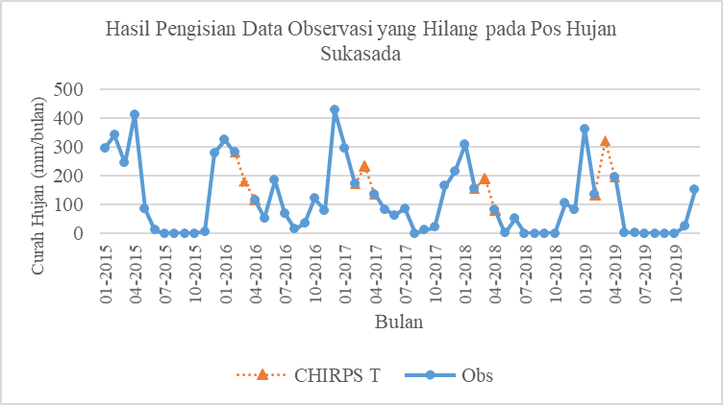

Gambar 5 Hasil pengisian data hujan bulanan observasi menggunakan CHIRPS terkoreksi pada pos hujan Sukasada

Conclusion
Berdasarkan hasil penelitian dan pembahasan, maka dapat disimpulkan beberapa hal sebagai berikut: 1) hasil validasi menunjukkan bahwa data CHIRPS dengan koreksi terhadap data observasi menghasilkan nilai error yang lebih kecil dibandingkan tanpa koreksi. Hal ini menunjukkan bahwa persamaan koreksi CHIRPS menggunakan regresi linier sederhana signifikan secara statistik, sehingga layak digunakan untuk membuat koreksi; 2) pengisian data hujan harian dan bulanan observasi dapat diisi dengan data CHIRPS yang telah terkoreksi dengan menggunakan persamaan koreksi. Hal ini menghasilkan gabungan data hujan yang lengkap pada sejumlah titik yang dapat mewakili wilayah Bali dengan catatan rentang error RMSE 7,82 mm untuk data harian dan 146,85 mm bulanan.

Acknowledgments
Penulis mengucapkan terima kasih kepada Stasiun Klimatologi Jembrana Bali atas bantuannya dalam penelitian ini. Ucapan terima kasih juga penulis sampaikan kepada bapak dan ibu dosen Program Studi Fisika Universitas Udayana atas ilmu yang telah diberikan selama pelaksanaan penelitian sampai dengan publikasi.

References
______, 2018, Pencatatan Data Curah Hujan Bmg / Itensitas Curah Hujan Di Kec. Sukasada, https://distan.bulelengkab.go.id/informasi/detail/berita/pencatatan-data-curah-hujan-bmg-itensitas-curah-hujan-di-kec-sukasada-26 [diakses pada tanggal 24 Maret 2021].
Budiyono, Faisol, A., 2021, Evaluasi Data Climate Hazards Group Infrared Precipitation with Station (CHIRPS) dengan Data Pembanding Automatic Weather Stations (AWS) dalam Mengestimasi Curah Hujan Harian di Provinsi Papua Barat. Lampung. Jurnal Teknik Pertanian Lampung, Vol. 10, No. 1 (2021): 64-72 P-ISSN 2302-559X; E-ISSN 2549-0818.
Dinku, T., Funk, C., Peterson, P., Maidment, R., Tadesse, T., Gadain, H., & Ceccato, P., 2018, Validation of the CHIRPS Satellite Rainfall Estimates over Eastern of Africa : Validation of the CHIRPS Satellite Rainfall Estimates Over Eastern. Quarterly Journal of the Royal Meteorological Society, 144(April) doi:10.1002/qj.3244.
Duwanda, I. G. M. A., 2021, Pengaruh Topografi Terhadap Curah Hujan Bulanan di Provinsi Bali Berdasarkan Data Global Satellite Mapping of Precipitation (GSMAP), Skripsi, Program Studi Fisika: Fakultas MIPA Universitas Udayana.
Faisol, A. I., Indarto, E. Novita, B. Budiyono, 2020, Komparasi Antara Climate Hazards Group Infrared Precipitation With Stations (Chirps) dan Global Precipitation Measurement (GPM) Dalam Membangkitkan Informasi Curah Hujan Harian di Provinsi Jawa Timur. Jurnal Teknologi Pertanian Andalas, Vol. 4, No. 2 (2020): 149-156, ISSN 1410-1920, EISSN 2579-4019.
Gebrechorkos, S. H., Hülsmann, S., & Bernhofer, C., 2018, Evaluation of Multiple Climate Data Sources for Managing Environmental Resources in East Africa, Hydrology and Earth System Sciences, 22, 4547–4564. doi:10.5194/hess-22-4547-2018.
Maharani, T., 2019, “Pemodelan Bahaya Kekeringan Meteorologis di Provinsi Jawa Timur dengan Menggunakan Data CHIRPS (Climate Hazards Group Infrared Precipitation with Station Data)”, Tesis, Universitas Gajah Mada, Yogyakarta.
Misnawati, Boer, R., June, T., Faqih. A., 2018, Perbandingan Metodologi Koreksi Bias Data Curah Hujan CHIRPS, Bogor. LIMNOTEK Perairan Darat Tropis di Indonesia, Vol. 25, No. 1, Juni 2018 : 18-29.
Saeidizand, R., Sabetghadam, S., Tarnavsky, E., & Pierleoni, A., 2018, Evaluation of CHIRPS Rainfall Estimates over Iran. Advances in Remote Sensing Pf Rainfall and Snowfall, 144(May), 282–291. doi:10.1002/qj.3342.
Trewin, B., 2007, The Role of Climatological Normals in A Changing Climate.WCDMP No.61. WMO.

